Новогодние мероприятия
Этот праздник – самый яркий!
Он бывает лишь зимой.
Дед Мороз несёт подарки,
С Новым годом, садик мой!

27 и 28 декабря в МБДОУ «Детский сад № 6 «Светлячок» прошли новогодние утренники. В программе были танцы, песни, игры со сказочными героями, ребята рассказывали стихотворения и катались на самокатах. Детей восхищала атмосфера праздника и волшебства. Разноцветные, сверкающие гирлянды и ярко украшенная ёлочка принесли детям ощущение чуда. В гости к ребятам приходили Дед Мороз с внучкой Снегурочкой, Баба Яга и Снеговик. Воспитанники старшей группы отправились в царство Снежной Королевы для спасения Кая, а к принцу Несмеяну съехались невесты со всех континентов. После представления все дети получили долгожданные подарки от Деда Мороза!

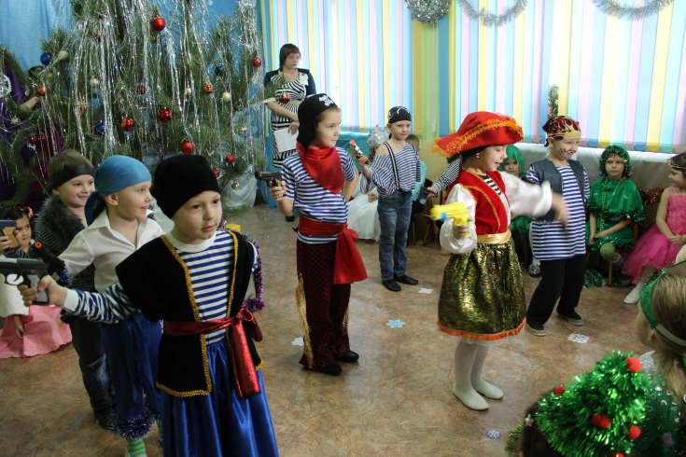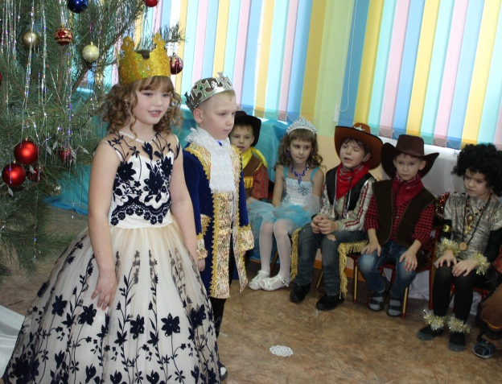

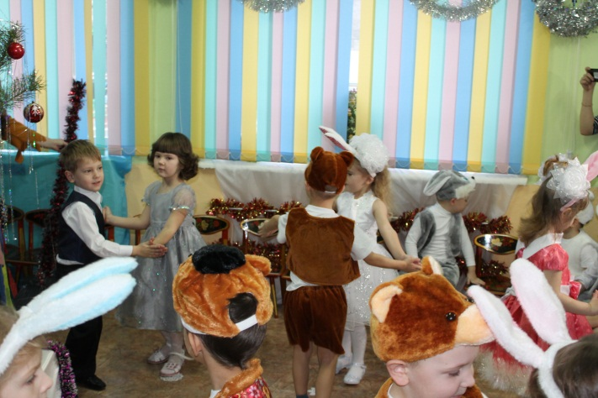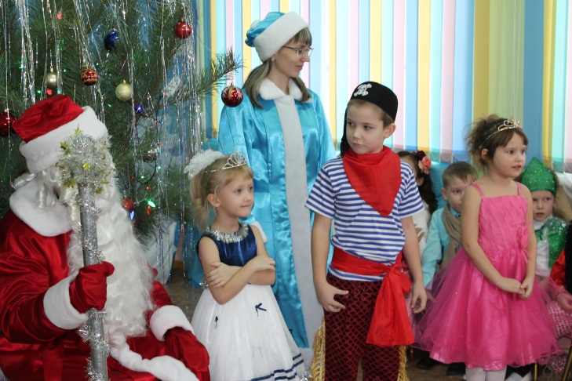
С новым 2018 годом!

